Číslo projektu: CZ.1.07./1.5.00/34.0938 / Název projektu: Zlepšení podmínek pro vzdělávání na SUŠ, Ostrava
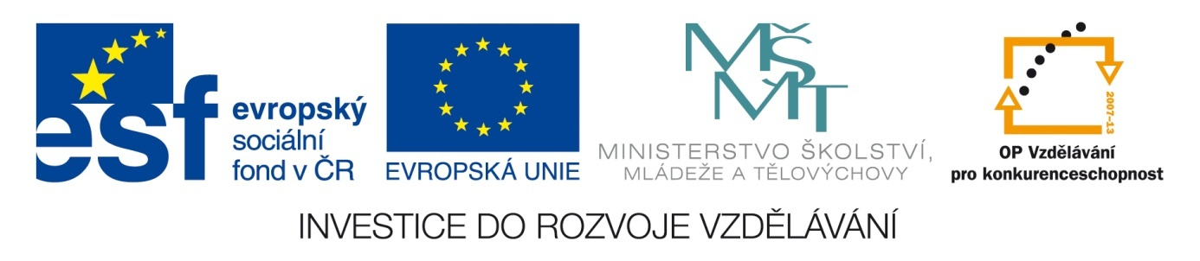
Moderna – Kubismus
Pracovní list pro žáky
VY_INOVACE_DVK_4_19

Na základě vašich znalostí kubismu, se pokuste určit a vysvětlit, která z následujících ukázek patří ke kompaktní fázi, která patří k analytické a konečně, která patří k syntetické fázi:
Obrázek č. 1
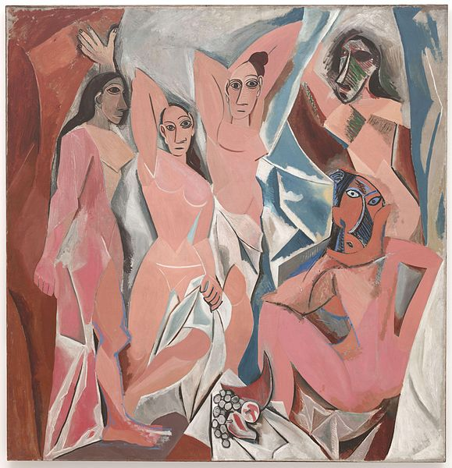

Obrázek č. 2
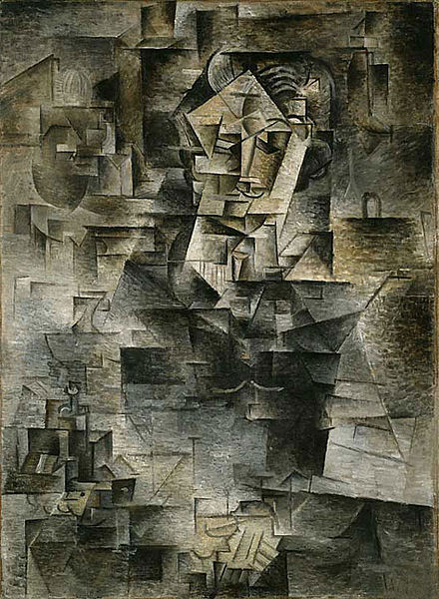
Obrázek č. 3
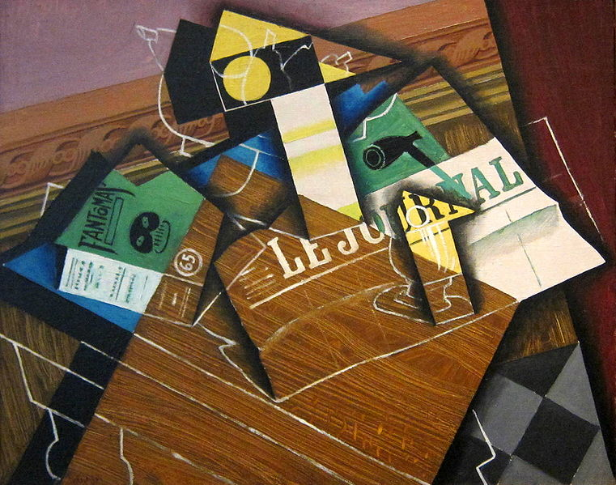

Citace obrazového materiálu 2. 5. 2014:
Obrázek č. 1
Dostupný pod licencí Creative Commons na WWW:
http://en.wikipedia.org/wiki/File:Les_Demoiselles_d%27Avignon.jpg
Obrázek č. 2
Dostupný pod licencí Creative Commons na WWW:
http://en.wikipedia.org/wiki/File:Picasso_Portrait_of_Daniel-Henry_Kahnweiler_1910.jpg
Obrázek č. 3
Dostupný pod licencí Creative Commons na WWW:
http://en.wikipedia.org/wiki/File:Fant%C3%B4mas_-_Juan_Gris.JPG

